Oppgåve 1: Spor
- Lag eit spor av handavtrykket dykkar i snøen.
- Teikn ei skisse eller ta bilete av avtrykket.
- Beskriv korleis avtrykket ser ut ved å sjå på talet på fingre/tær, form og lengde.

Oppgåve 2: Sporløype
- Gå 4–5 meter i vanleg tempo for å lage ei sporløype.
- Løp 4–5 meter for å lage ei ny sporløype.
- Mål avstanden mellom fotavtrykka på begge sporløypene.

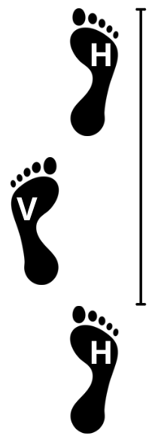
Avstanden skal målast frå same punkt på same fot!

Oppgåve 3: Gå på jakt etter fotavtrykk frå dyr
- Teikn ei skisse eller ta bilete av fotavtrykka de eventuelt finn.
- Beskriv korleis fotavtrykka ser ut ved å sjå på talet på fingre/tær, form og lengde av fotavtrykka.
- Mål avstanden mellom fotavtrykka (vel enten høgre eller venstre fot) på sporløypa.

Ekstraoppgåve
Prøv å lage desse spora i snøen:
Hare Ekorn Lemen
